Gebruik van SnapScan
Ons herinner en nooi weer gemeentelede om gebruik te maak van ons SnapScan fasiliteit om dankoffers te gee, of as ‘n alternatiewe manier om jou kollekte te gee in die erediens, of betalings te doen… [Dit is beide veiliger én goedkoper vir u en die gemeente om hierdie betaalwyse te gebruik as om kontant te hanteer.]

Hoe laai ek die toepassing (app) op my selfoon af om SnapScan te gebruik?
Soek jou selfoon se App Store vir die SnapScan inligting, of besoek bloot die www.GetSnapScan.co.za tuisblad vir skakels na die Apple Store, Google Play en Blackberry World platforms om die toepassing af te laai. Nadat jy die toep afgelaai het, doen die volgende…

Volg nou die eenvoudige instruksies om jou debiet- of kredietkaart aan die toep te koppel. [Dit is ‘n eenmalige opstelling!] Dit word baie mooi op die toepassing verduidelik. Betaling gebeur nou in drie maklike stappe:
1) Maak die toepassing oop en neem ‘n foto van ons gemeente se unieke QR-kode deur op die “scan” ikoon (kameratjie) te klik terwyl jy met die selfoon se kamera op die QR kode fokus.
2) Tik nou die bedrag in wat jy as ‘n bydrae wil gee, asook ‘n verwysing (bv “kollekte” of jou naam) in die toepaslike blokkie.
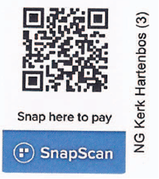
3) Tik jou geheime pin in om die transaksie te bevestig. [Jy sal dan ‘n bevestiging van jou bydrae of betaling ontvang.]

